Viernes
11
de Septiembre

Segundo de Secundaria

Matemáticas
Sucesiones con progresión aritmética

Aprendizaje esperado: Formula expresiones algebraicas de primer grado a partir de sucesiones y las utiliza para analizar propiedades de las sucesiones que representan.
Asignatura de repaso: Matemáticas 1º.

¿Qué vamos a aprender?

Aprenderás acerca de las sucesiones y su utilidad para resolver problemas que podemos encontrar en la vida diaria mediante expresiones algebraicas. Asimismo, analizarás y comprenderás las propiedades de la sucesión que representan.

¿Qué hacemos?

Primero aprenderás qué es una sucesión. Para ello observa el siguiente video.

- ¿Qué es una sucesión?
https://youtu.be/4LRGLLEMmgA

Ahora, ya conoces qué es una sucesión, el siguiente paso es comprender cómo puedes generar una sucesión. Para saber cómo se hace, observa el siguiente video.

- ¿Cómo se generan las sucesiones con progresión aritmética?
https://youtu.be/98kfJqGgTYE

Para saber cómo lograr encontrar una ecuación que describa el patrón de una secuencia, observa el siguiente video.

- Ecuación de una secuencia de patrones.
https://youtu.be/Oac3nLgOCWo

Dinámica en familia.

Reúnete con tu familia y comenten sobre los patrones o regularidades. Después, identifiquen en donde se encuentran estos y qué ecuación utilizar que describa ese patrón.

Te recomendamos que realices los ejercicios del Cuaderno de trabajo para el estudiante, “Vamos de Regreso a Clases”, página 54, 55 y 56:

https://educacionbasica.sep.gob.mx/multimedia/RSC/BASICA/Documento/202008/202008-RSC-bqXp3VgT0E-1.odesecundariaEstudianteVF.pdf

Para que sigas aprendiendo sobre sucesiones, puedes consultar el libro “Los números. De los naturales a los complejos”, de Matías Graña. Particularmente te será de beneficio el capítulo 6, que aborda de manera amplia diversos ejemplos sobre el uso de las sucesiones.

¡Buen trabajo!

Gracias por tu esfuerzo.

Para saber más:
Lecturas
https://libros.conaliteg.gob.mx/secundaria.html

https://educacionbasica.sep.gob.mx/multimedia/RSC/BASICA/Documento/202008/202008-RSC-bqXp3VgT0E-1.odesecundariaEstudianteVF.pdf

https://educacionbasica.sep.gob.mx/multimedia/RSC/BASICA/Documento/202008/202008-RSC-QkcyRRkA3O-1.odesecundariaDocentesVF.pdf

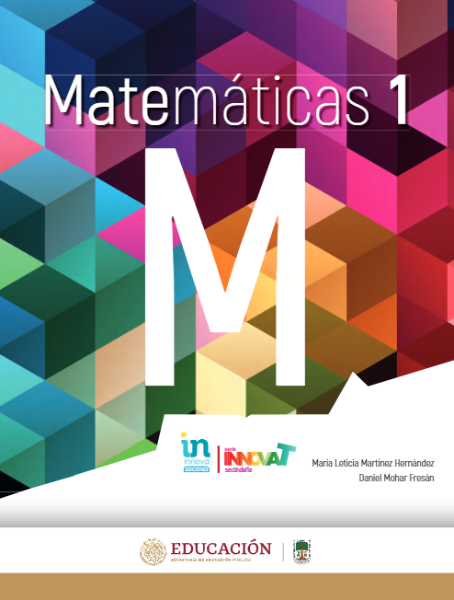
http://conaliteg.esfinge.mx/Matematicas_1_Innova/

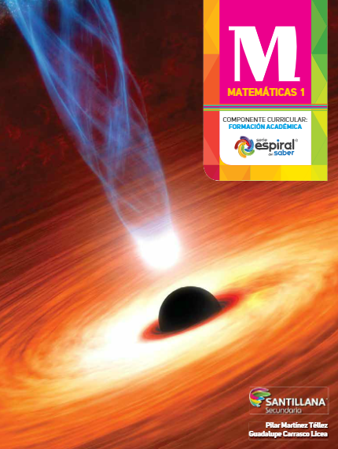
http://santillanacontigo.com.mx/libromedia/espiral/cmt1/

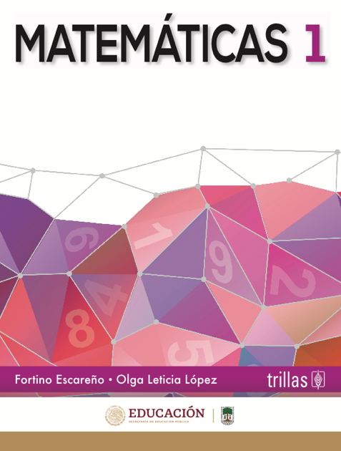
https://www.etrillas.mx/material/Ma1E.html

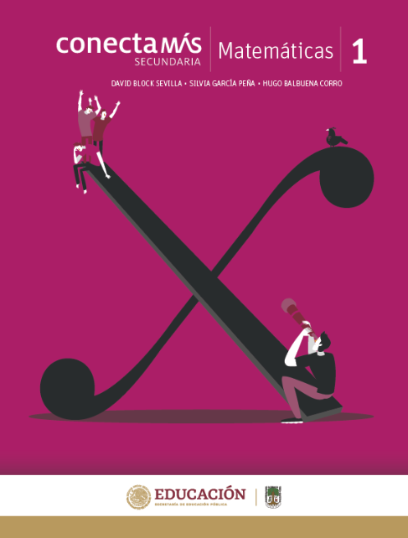
http://guiasdigitales.grupo-sm.com.mx/sites/default/files/guias/184289/index.html

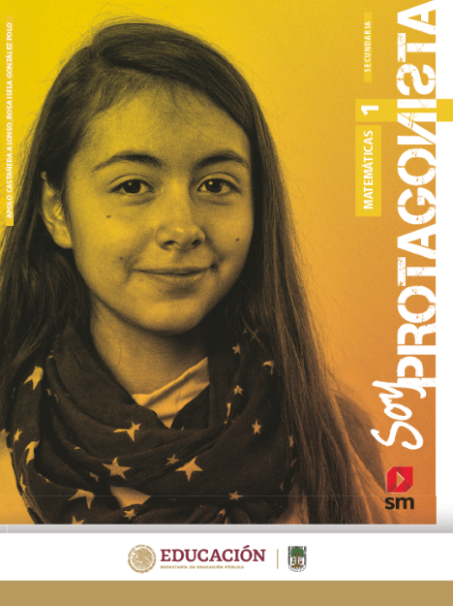
http://guiasdigitales.grupo-sm.com.mx/sites/default/files/guias/170883/index.html

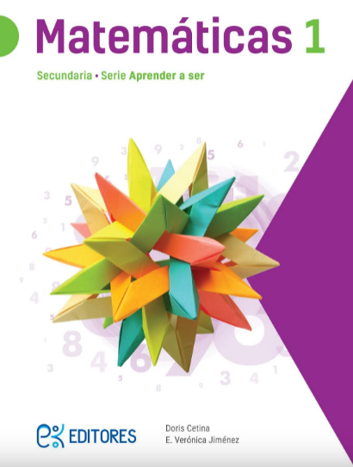
http://ekeditores.com/S00335/

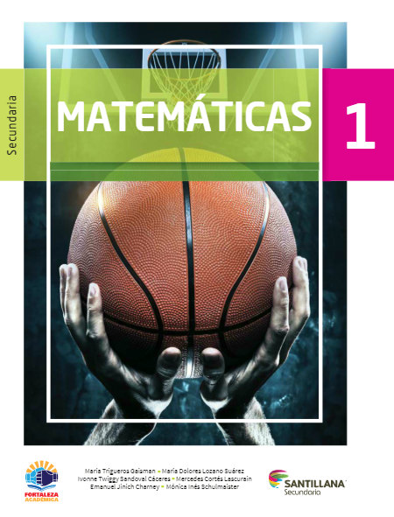
https://www.santillanacontigo.com.mx/libromedia/fortaleza-academica/cmt1fa/

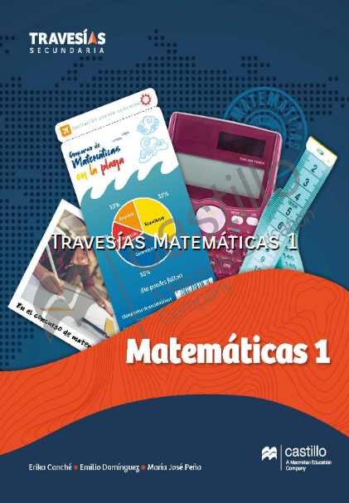
https://recursos.edicionescastillo.com/secundariaspublicas/visualizador/1_mat_tra/index.html#page/1

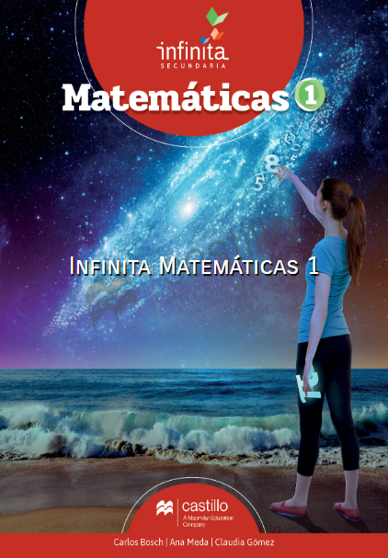
https://recursos.edicionescastillo.com/secundariaspublicas/visualizador/1_mat_inf/index.html#page/1

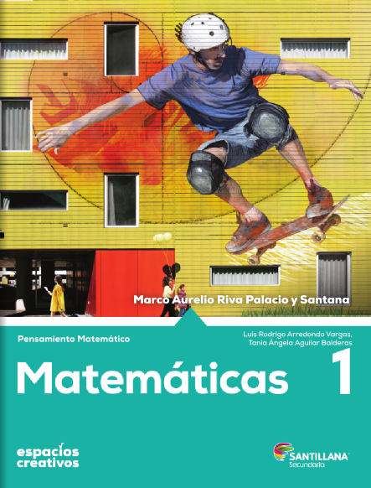
https://www.santillanacontigo.com.mx/libromedia/espacios-creativos/cmt1-ec/mobile.html

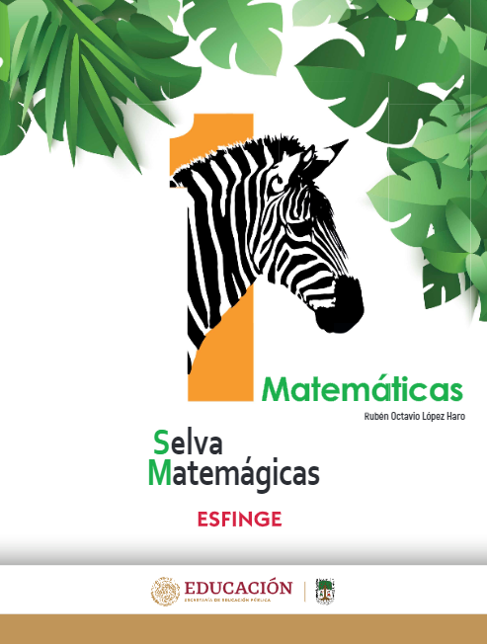
http://conaliteg.esfinge.mx/Matematicas_1_Selva_Matemagica/

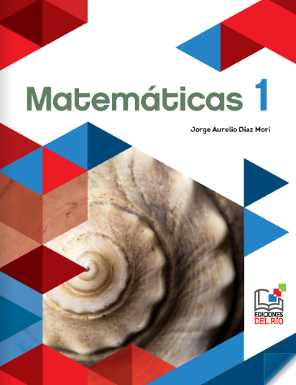
https://libros.conaliteg.gob.mx/20/S00339.htm

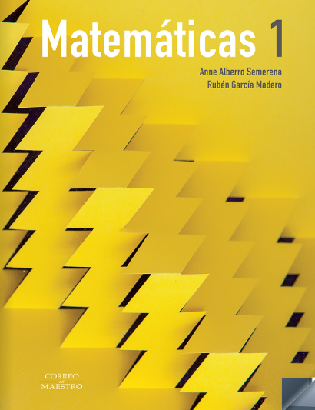
https://libros.conaliteg.gob.mx/20/S00341.htm

https://digital.latiendadellibrero.com/pdfreader/matemticas-1-snchez

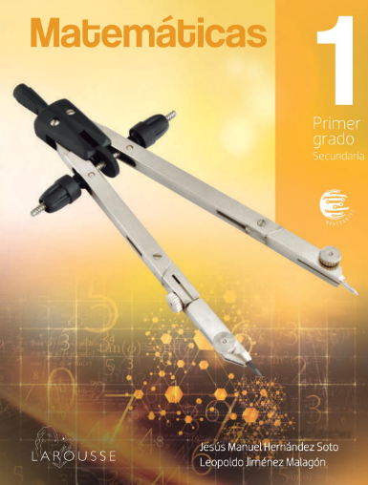
https://digital.latiendadellibrero.com/pdfreader/matemticas-1-jimnez

